 | Pos | Speed
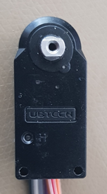 | 0°
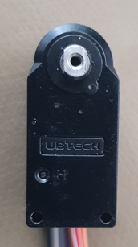 | 90° | >0, wenn von 0°->90°  >0, => für Uhrzeigersinn
 | -90° | <0, wenn von 0°->-90°  <0, => für Gegenuhrzeigersinn

